ПС 2. 2-практикалық сабақ. Аксонометриялық проекциялар

Мақсаты: Аксонометриялық проекциялардың әртүрлі түрлерін зерттеу.

Практикалық жұмыстың мазмұны:
1.Аксонометриялық проекциялардың түрлерін оқып білу.
2. конструкторлық жұмысты орындау кезінде білімді пайдалану
3. А4 форматындағы аксонометриялық проекциялардың толық түрлері.

Аксонометриялық проекция (ежелгі грек тілінен аударғанда ἄξων «ось» + μετρέω «өлшеймін») — параллель проекциялар арқылы сызбада геометриялық объектілерді бейнелеу әдісі.
1.Аксонометриялық проекциялардың түрлері
Стандартталған аксонометриялық проекциялар
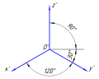 Тік бұрышты (ортогональ) изометриялық проекция

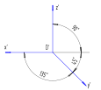 Қиғаш фронтальды изометриялық көрініс

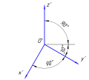Қиғаш көлденең изометриялық проекция

Тік бұрышты (ортогональ) изометриялық проекцияда детальдің сызбасы
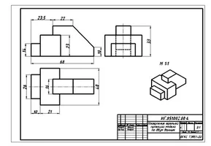
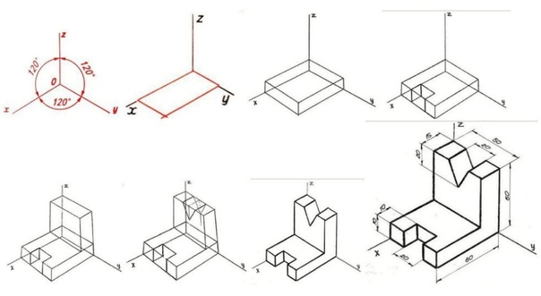

https://yandex.kz/video/preview/10047540992716788453
https://yandex.kz/video/preview/9811637722569207893

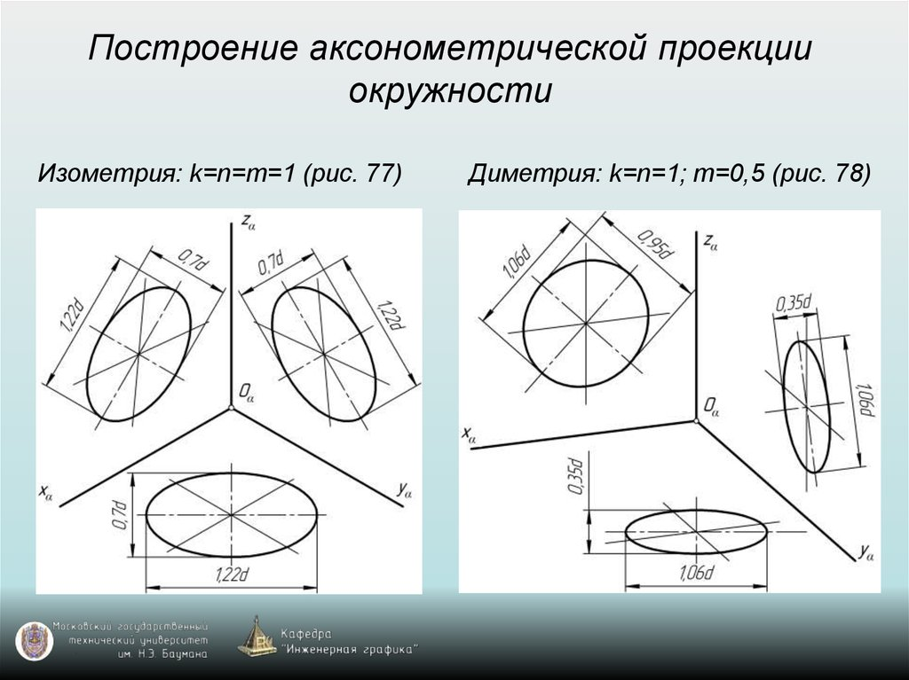
Материал: Формат А4, Қарындаш, сызғыш.
Тапсырмалар:
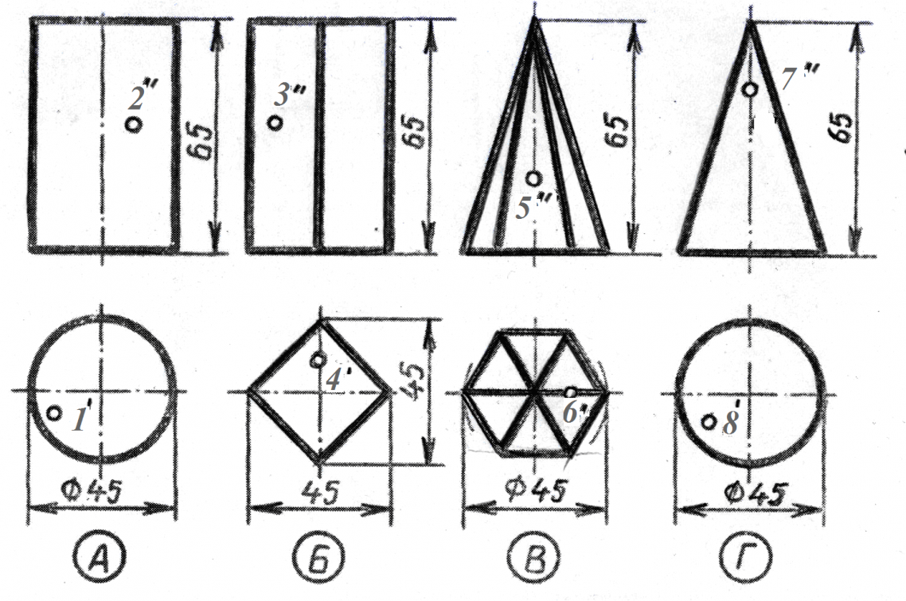
1-вариант
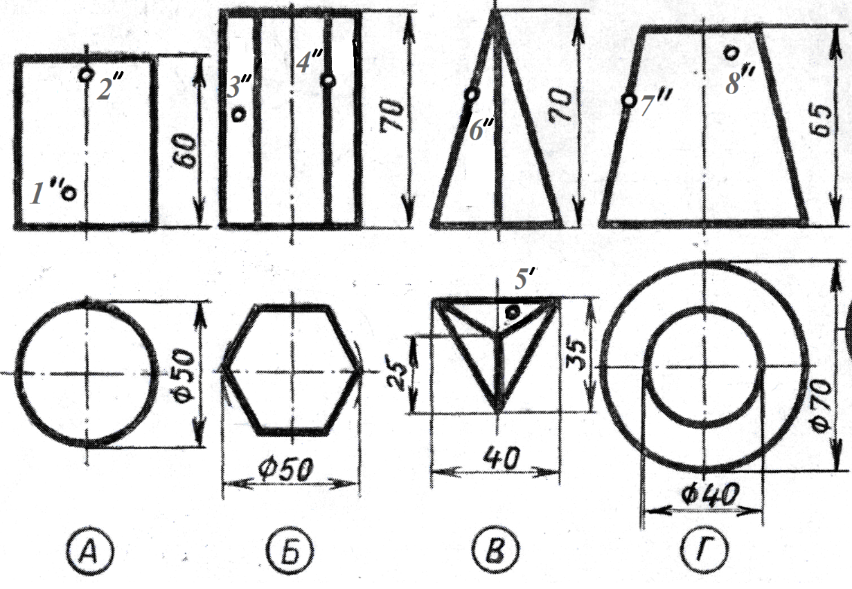
2-вариант
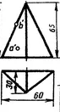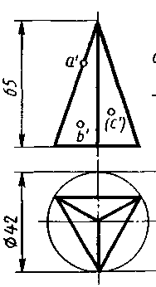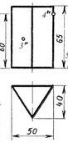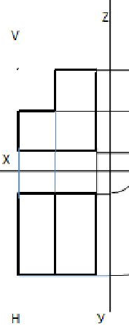
А) Б) В) Г)
3- вариант
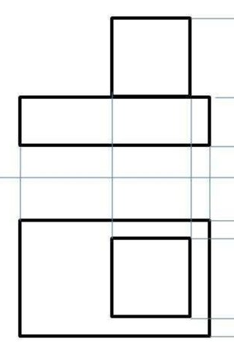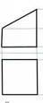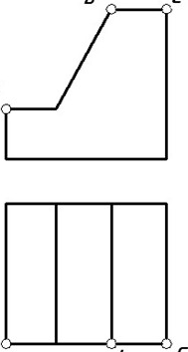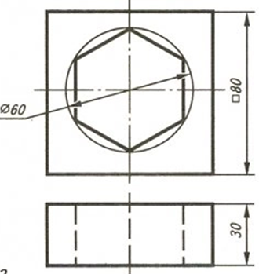
А) Б) В) Г)
4- вариант
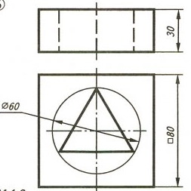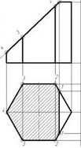
А) Б)
5-вариант

Әдебиеттер:

- Соловьев С.А. «Перспектива» М. Просвещение 2003
- Кудряшов К.В. «Архитектурная графика». М., СИ, 2003
- Кириллов «Черчение и рисование» М. Просвещение 2001
4. Георгиевский О.В. Инженерная графика. М., Архитектура – С, 2004

Қосымша әдебиет:
- Штейнберг А.Я. Методы и инструменты архитектурного
проектирования. М., СИ, 2002.

